Maria Mustermann
Musterstraße 123
12345 Musterstadt
maria@mustermann.de
0171 23456789
Urlaubsplaner GmbH
Personalabteilung
Straße 123
12345 Musterstadt

Musterstadt, 13.06.2022

Bewerbung als Tourismuskauffrau
Kennnummer 123456

Sehr geehrte Damen und Herren,

als erfahrene Tourismuskauffrau suche ich derzeit nach einer Herausforderung, um mich sowohl beruflich als auch persönlich weiterzuentwickeln. Über die Stellenanzeige auf Jobware.de bin ich auf Ihr Unternehmen aufmerksam geworden. Ich kann mich mit Ihren Unternehmenswerten und den aufgeführten Anforderungen gut identifizieren und überzeuge Sie gerne von meinen Stärken, um Sie mit meinem Fachwissen zu unterstützen.

Bereits seit 15 Jahren bin ich in der Tourismusbranche tätig und arbeitete derzeit bei der Tourinfo AG in Düsseldorf. Mein Interesse gilt stets den Wünschen der Kunden, denen ich mit meiner Beratungskompetenz und meinem Einfühlungsvermögen ein individuelles Angebot erstelle. Dabei liegt mein Augenmerk auf einer sorgfältigen und serviceorientierten Arbeitsweise. Während der Jahre habe ich meine Sprachkenntnisse in Englisch und Spanisch weiter optimiert und durch Französisch ergänzt. Bei der Erstellung zielgruppenspezifischer Marketingstrategien kombiniere ich meine kreative Ader mit meiner analytischen Denkweise.

Gutes Zeitmanagement, Kommunikationsstärke, Teamgeist und mein Organisationstalent, zählen zu meinen Stärken, die mir ein unkompliziertes Miteinander unter Kollegen wie auch mit den Kunden sichern.

Meine Gehaltsvorstellung liegt bei 27.000 Euro jährlich. Nach Ablauf meiner dreimonatigen Kündigungsfrist stehe ich Ihnen mit voller Einsatzbereitschaft zur Verfügung. Ich freue mich, Sie bei einem persönlichen Gespräch kennenzulernen.

Mit freundlichen Grüßen

Maria Mustermann
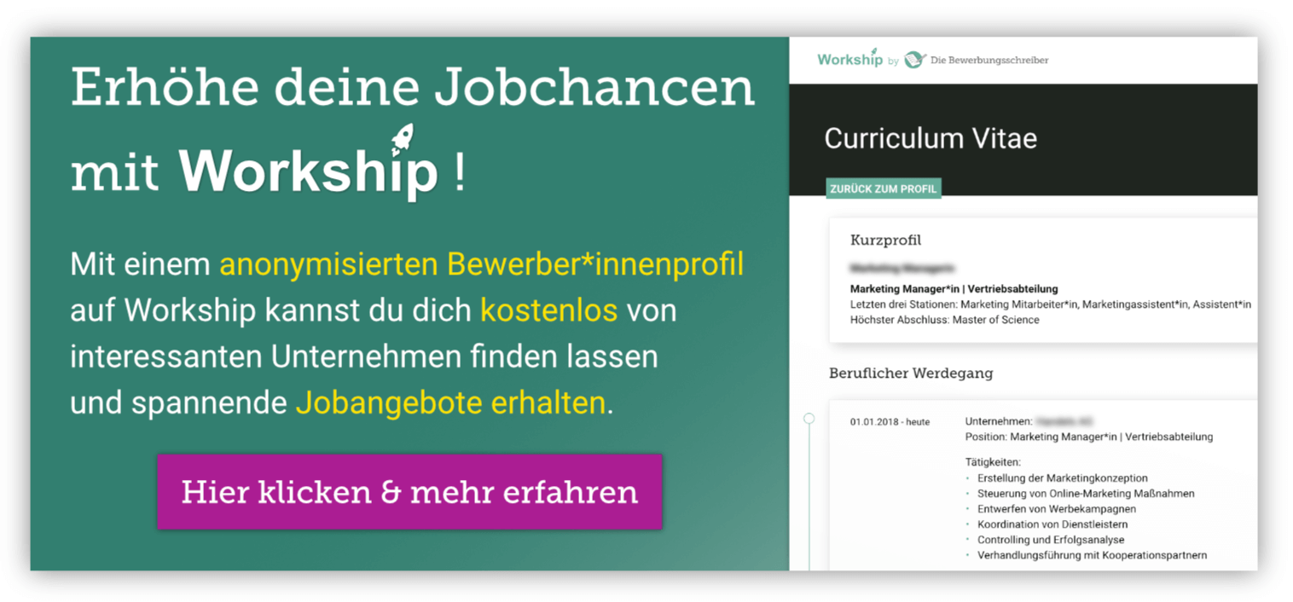
https://www.die-bewerbungsschreiber.de/workship

